ПРЕСС-РЕЛИЗ
Кадастровой палатой за 6 месяцев 2019 года внесены в ЕГРН более 125 000 тысяч объектов недвижимости
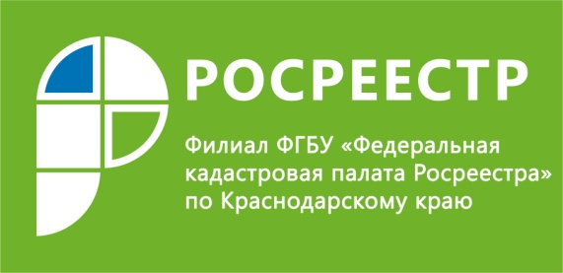
Недвижимость - неотъемлемая часть жизни любого человека. Приобретение квартир, домов, земельных участков всегда требует повышенного внимания. Для того, чтобы обезопасить себя и свое недвижимое имущество нужно вовремя поставить его на кадастровый учет. Сведения, которые будут занесены в ЕГРН, станут надежным гарантом при проведении сделок, направленных на отчуждение недвижимости, заключение договора об аренде, получении наследства, передачи недвижимости в залог или возмещении ущерба.
Жители Краснодарского края ответственно подходят к кадастровому учету своей недвижимой собственности и активно обращаются с заявлениями о кадастровом учете недвижимости. Так с января по июнь текущего года в работу филиала поступило порядка 139 тысяч заявлений о государственном кадастровом учете объектов недвижимости, а также более 49 тысячи дополнительных документов.
По словам директора филиала Кадастровой палаты по Краснодарскому краю Ивана Сулима: «За 6 месяцев 2019 года количество объектов недвижимости в Едином государственном реестре недвижимости Краснодарского края увеличилось почти на 74 тыс. и составило более 6,5 миллионов объектов недвижимости. Из них 59,7% - это здания, сооружения, помещения, объекты незавершенного строительства и около 40 % - земельных участков».
Как показывает статистика, в среднем за 1 рабочий день поступает порядка 350 заявлений о постановке на кадастровый учет и о внесении в ЕГРН сведений о ранее учтенном объекте недвижимости. Жители Краснодарского края могут воспользоваться данной услугой, как в бумажном, так и в электронном виде. Подавать запрос в электронном виде удобнее всего на сайте https://rosreestr.ru.
Отметим, государственный кадастровый учет объектов недвижимости осуществляется в течение 5 рабочих дней. При подаче заявления через МФЦ срок увеличивается на 2 рабочих дня.
_____________________________________________________________________________________________
Пресс-служба филиала ФГБУ «ФКП Росреестра» по Краснодарскому краю press23@23.kadastr.ru, Полина - 89288413036

